SC-2型COD测定仪
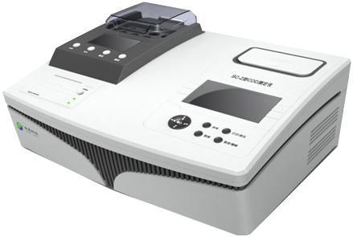
符合标准
中华人民共和国环境保护行业标准HJ/T399-2007
化学需氧量测定快速消解分光光度法（COD与消解为一体）
工作原理
仪器采用一种特制试剂，它含有一种复合催化剂，既加速反应，又对氯离子具有抗干扰作用。水样与特制试剂D和试剂E在消解器中进行快速氧化还原反应，反应后产生的三价铬离子，通过分光光度法测定其浓度，从而得出相应COD值。
产品用途
产品广范应用于环保、石油、化工、卫生等领域的水质监测；适合于地下水、地表水、生活污水和工业废水中化学需氧量COD分析测试。
仪器特点
准确测定各种水体中的COD含量，浓度直读
测定高低浓度不同水样采用不同波长，提高测试准确性
内存100组数据（包含测试时间、吸光度值、浓度值）
内存20条曲线，可人工校正或自动校正
分配USB通讯接口，可向PC机上传数据
智能化查找数据库数据，可按序查找或按时间查找
高亮宽屏LCD显示， %透光率、吸光度、浓度
测试数据支持一键打印
技术参数
波长：420nm和610nm
波长精度：±1nm
波长选择：自动
透射比准确度：±2.0%T
透射比重复性：±0.5%T
比色池：适合1cm×10cm比色管
抗氯干扰：≤1200mg/L
光学稳定性：吸光度在20mim内的漂移少于0.002A
光源灯：发光二极管（LED）
检测器：硅光电二极管
数据显示器：480×272宽屏彩色液晶屏
测量范围：15---150mg/L,误差≤8%
150---1000mg/L,误差≤4%
读出模式：% 透光度，吸光度，浓度
操作方式：键盘加触摸屏、
外部输出： GPRS、USB、RS232接口和计算机通讯，内置微型打印机(GPRS)。
电 源：220VAC交流
仪器尺寸： 280*250*120mm
仪器重量:2Kg(SC-1)
光度测量范围：（0-2）A
温度范围：操作温度：0至50℃
存储温度：-40至60℃
湿度：85%以下
COD消解器指标
消解孔数：8孔
消解温度：165℃±2℃
消解时间：15Min±2%
显示方式：LCD显示
保温特性：对环境温度飘移≤+5℃

